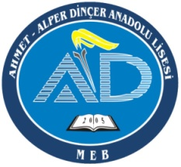

AHMET ALPER DİNÇER ANADOLU LİSESİ MÜDÜRLÜĞÜ’NE

GÖLBAŞI/ ANKARA

Okulunuzun………………Sınıfında……………… nolu öğrenim görmekte olan oğlum/kızım ………………………………………………………………’nın aşağıda belirttiğim tarihler arasında bilgim dahilinde okula devam edememiştir. Öğrencimizin devamsızlığının özürlü devamsız sayılması hususunda;

Gereğini arz ederim.

……../……./201…

Veli Telefonu : Öğrenci Velisinin Adı Soyadı

İmza

Özürlü devamsız sayılmasını telep ettiğimiz tarihler:

…………./…………/201…. ile ……….../…….……./201….